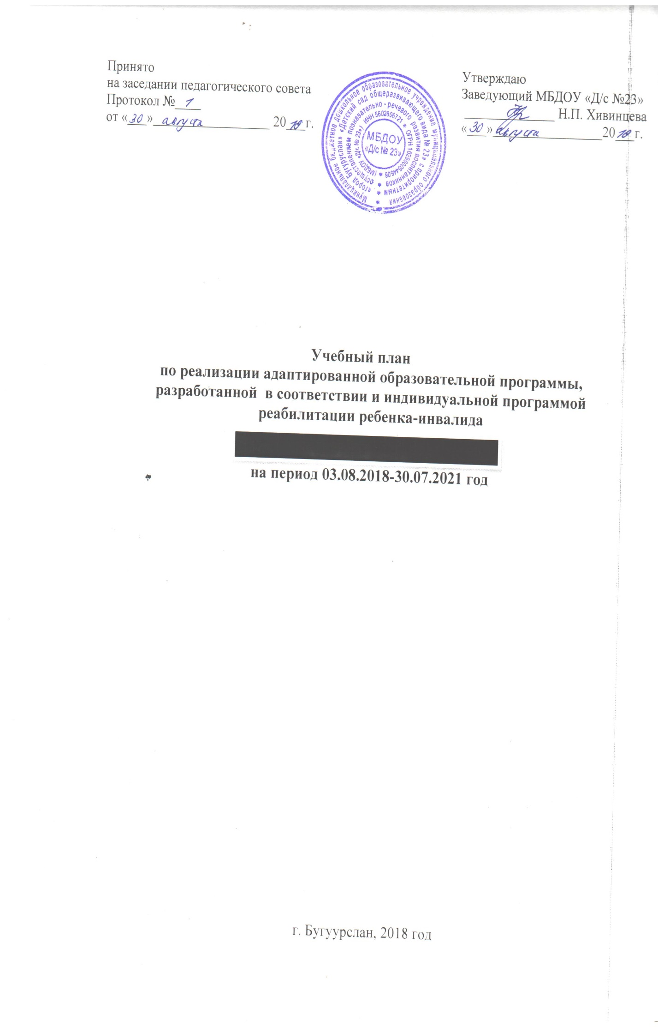Пояснительная записка
Учебный план составлен в соответствии с адаптированной образовательной программой МБДОУ «Д/с№23» с приоритетным осуществлением физического развития воспитанников, разработанной и утвержденной образовательным учреждением самостоятельно в соответствии с ч.1 ст. 79 Федерального закона от 29 декабря 2012 г. № 273-ФЗ «Об образовании в Российской Федерации» и Постановлением федеральной службы по надзору в сфере защиты прав потребителей и благополучия человека от 15.05.2013 № 26 Об утверждении СанПиН 2.4.1.3049-13 «Санитарно-эпидемиологические требования к устройству, содержанию и организации режима работы дошкольных образовательных организаций».
В учебном плане определено время на реализацию Программы в процессе совместной деятельности педагогов с ребенком, самостоятельной деятельности при проведении режимных моментов.

Методическое обеспечение образовательной деятельности
1. Афонькина Ю.А. Навыки по самообслуживанию. – М.: Просвещение, 2012
2. Балышева Е.Н. Я все умею сам. - М.: Просвещение, 2010
3. Инклюзивная практика в дошкольном образовании. Пособие для педагогов
дошкольных учреждений/Под ред. Т.В. Волосовец, Е.Н. Кутеповой. -М.:
МОЗАИКА-СИНТЕЗ, 2011
4. Кислякова Ю.Н. Беседы о поведении ребенка за столом. - М.: Просвещение, 2014
5. Конина Е.Ю. Формирование культурно гигиенических навыков у детей. - М.: Просвещение, 2010
6. Коноваленко С.В., Кременецкая М.И. Развитие психофизиологической базы речи у детей дошкольного возраста с нарушением развития. – 2-е изд., перераб. и дополн.- СПб.: ООО «ИЗДАТЕЛЬСТВО «ДЕТСТВО-ПРЕСС», 2017
7. Котышева Е.Н. Музыкальная психокоррекция детей с ограниченными возможностями здоровья. – М.: Просвещение, 2010
8. Моржина Е.В. Формирование навыков самообслуживания на занятиях и дома. - М.: Просвещение, 2010
9. Нищева Н.В. Конспекты подгрупповых логопедических занятий 5-7 лет. -СПб.: ООО «Издательство «ДЕТСТВО-ПРЕСС», 2016
10. Петрова В.Г., Белякова И.В. Кто они, дети с отклонениями в развитии? - М., 2000
11. Усачева С.В. Жизненные навыки для дошкольников. - М.: Просвещение, 2011
Объём образовательной деятельности
Перечень ограничений | Виды деятельности
Способность к самообслуживанию | осуществляется через индивидуальные занятия с учителем- логопедом, индивидуальную работу с музыкальным руководителем, а также в совместной деятельности с воспитателями, другими детьми, самостоятельной деятельности при проведении режимных моментов в различных видах детской деятельности.
Способность к общению | осуществляется через индивидуальные занятия с учителем- логопедом, индивидуальную работу с музыкальным руководителем, а также в совместной деятельности с воспитателями, другими детьми, самостоятельной деятельности при проведении режимных моментов в различных видах детской деятельности.

Для ребенка-инвалида, проводятся индивидуальные коррекционные занятия с учителем-логопедом, индивидуальная работа с музыкальным руководителем.
Учитель-логопед проводит индивидуальное коррекционное занятие 1 раз в неделю 30 мин. по понедельникам.
Музыкальный руководитель проводит индивидуальную работу при проведении режимных моментов 1 раз в неделю.
Воспитатели организуют образовательную деятельность в совместной деятельности с ребенком, другими детьми, самостоятельной деятельности при проведении режимных моментов в различных видах детской деятельности.
Расписание
индивидуальной работы педагогов по реализации перспективных планов, разработанных по степени ограничения в соответствии с
ИПРА ребенка – инвалида

День  недели | Воспитатели  Пудовкина Л.Ш., Кинжалова И.М. | Учитель-логопед  Шаварская В.Ю. | Музыкальный руководитель  Марухина Н.В.
Понедельник |  | 9.40-10.10
Вторник | 16.10 – 16.30
Среда |  |  | 16.10-16.30
Четверг
Пятница | 16.10-16.30

Реализация Программы в совместной деятельности воспитателей с
ребёнком-инвалидом, другими детьми

Содержание | 5-7 лет
Сюжетно-ролевые игры  Игровая ситуация  Дидактические игры  Чтение художественной литературы  Беседы (проблемные ситуации)  Артикуляционная гимнастика  Пальчиковая гимнастика  Игры с песком  Музыкальные игры | 5 мин  3 мин  8 мин  5 мин  4 мин  4 мин  2 мин  5 мин  5 мин
Игровая ситуация  Игровое упражнение | 3 мин  5 мин
Всего | 49 мин
Реализация Программы в процессе самостоятельной деятельности

Формы самостоятельной деятельности | Время
Игровая деятельность:  сюжетно-ролевые игры,  настольно-печатные игры, развивающие игры | 15 мин.  8 мин.
Всего: | 23 мин

